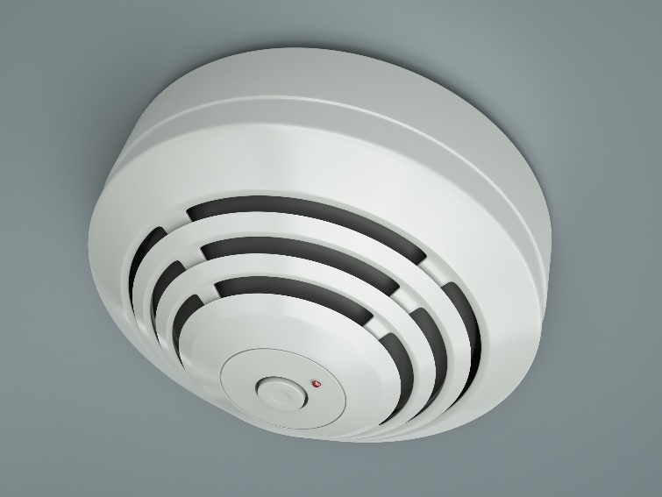La idea principal para la contribución de las herramientas del internet de las cosas con el tema del problema medioambiental que es los incendios forestales es básicamente comenzar con la instalación de un tipo de sensores que serían colocados por todos los rincones y alrededores de las zonas que tienden mucho a incendiarse debido al cambio climático y/o por consecuencia del contacto humano. Estos sensores inteligentes entablarían una conexión entre los mismos y una red de internet que permita monitorearlos remotamente, de forma que cada vez que uno de estos sensores detecte una señal (ya sea de humo, de calor o incluso de energía lumínica que genera el fuego), envíe un mensaje por vía internet a los dispositivos encargados de monitorearlos para emitir una respuesta rápida de emergencia y atender el posible incendio que se esté llevando a cabo a tiempo y evitar la desaparición y destrucción de diversa flora, fauna y muchos otros factores que contribuyen a mantener un balance en nuestro planeta que evita que nuestras acciones sigan contribuyendo a diversas catástrofes en nuestro planeta. Por último, nos gustaría agregar que consideramos añadir una función que sea como un aspersor de agua junto al mismo sensor de incendio, a pesar de que puede realizarse sin problema, no creemos que sea muy efectivo ya que si colocamos un tanque pequeño de agua en los mismo sensores y dependiendo de la magnitud del fuego, es muy probable que no llegue a apagar por completo el incendio, además de que en ciertas zonas el fuego se propaga más rápido, por lo que es una función extra que puede contribuir para bien pero no solucionaría el problema por completo.